Windows 8 Info
Hallo zusammen
Da in absehbarer Zeit Microsoft mit ihrem neuen Schlachtschiff "Windows 8" die IT Welt beglücken wird (oder für manche auch nicht) dachte ich mir einen Bericht darüber zu schreiben.
Ich werde versuchen Windows 8 so gut es geht zu erklären, alle unterschiede aufzuzeigen und sonstige Infos einfliessen zu lassen. Im Prinzip eine Mischung aus Infos aus dem Netz, einem Review mit eigenen Erfahrungen und einer Kaufberatung für solche die sich noch nicht gross mit dem Thema beschäftigt haben.
Hoffe ihr habt Spass am Lesen.

Versionenvielfalt
Was in der Windows Welt bisher Gang und gäbe war ist in der Smartphone und Tablet Welt eigentlich nicht bekannt. Es gab von jeder Betriebsystems immer nur eine Ausführung der entsprechenden Version. Bei Windows hingegen gab es schon immer verschiedene Ausführungen für den jeweiligen Nutzen zugeschnitten.
Beispielsweise gibt es bei Windows 7 folgende Ausführungen:
- Starter
- Home Basic
- Home Premium
- Professional
- Ultimate
- Enterprise
All diese Versionen unterschieden sich im Funktionsumfang und Recoursennutzung und Zielgruppen. Die Starter Edition wurde z.B speziell für Netbooks konzipiert. Da diese schonender mit den Speichern umging was aber bei der Performance teilweise deutlich zu spüren war. Diese Version konnte man einzeln nicht Kaufen da sie nur für OEM’s (Gerätehersteller) gedacht war. Mit dieser Version wollte Microsoft die Ausbreitung von Linux auf Netbooks verhindern was ihnen auch gelang.
Home Basic war vor allem für günstige PC's gedacht weil dort ja speziell der Preis im Mittelpunkt stand. Diese Version hatte z.B keinen Mediacenter dabei und es wurden max. 8GB RAM unterstützt.
Home Premium war dann für teurere PC und Mediacenter's (sogenannte HTPC's) gedacht. Professional war die Version für Kleinunternehmen und KMU's. Für grössere Unternehmen gab es dann die Enterprise Version welche mit speziellen Lizenzen erhältlich war.
Und zu guter Letzt gab es noch die Ultimate Version. Sozusagen den Rolls Royce unter den Win7 Versionen welche alle Funktionen sowohl für Heim und Büro unterstüzte.

Windows 8 Versionen
Auch bei Windows 8 bleibt Microsoft dieser Philosophie treu und wird es in verschieden Ausführungen anbieten.
Im Moment bekannt sind folgende Versionen:
- Windows 8
- Windows 8 Pro
- Windows 8 RT
- Windows 8 Enterprise
Die Enterprise Version ist im Prinzip eine "Pro" Version aber für Grossfirmen und unterscheidet sich nur in den Lizenzen.
Die Normale und die Pro Variante unterscheiden sich darin das Funktionen wie z.B BitLocker und Remote Desktop fehlen welche eher im Businessbereich oder von Profiusern benutzt werden. Die Mediacenter Software wird es in keiner Version mehr vorinstalliert geben. Man wird diesen aber über den Store kaufen können. Dies hat Microsoft so entschieden um Lizenzgebühren zu sparen und ist meiner Meinung nach auch sinnvoll. Da die wenigsten den Mediacenter benutzt haben und lieber auf Drittanbieter Programme ausweichten wie z.B XBMC.
Die Version namens Windows RT ist die grosse Neuerung bei Windows. Mit dieser Version bietet Microsoft zum ersten Mal ein Vollwertiges Windows für die ARM Plattform. Diese bietet sowohl Vorteile bei der Bauweise und dem Akkuverbrauch als auch Nachteile was die Unterstützen Programme angeht. Dazu mehr weiter unten.

Prozessoren
Windows 8 unterstützt nicht nur die bekannten x86 und x64 von Intel und AMD sondern mit Windows RT neuerdings auch ARM Prozessoren. Zum Launch sollen der S4s von Qualcomm, der Tegra 3 von Nvidia und der OMAP 4470 von Texas Instrument (TI) erhältlich sein.

ARM oder x64?
Konkret betrachtet muss man wissen was man mit seinem neuen Tablet machen möchte. Erst dann kann man entscheiden ob ein x64 oder ein ARM Gerät das richtige für einem ist.
Wer mit seinem Gerät die Typischen Dinge machen will wie im Internet surfen, Bilder und Videos schauen, Zeitschriften lesen, Musik hören u.s.w für den wird sich ein ARM Gerät lohnen. Neben dem Preis sind hier vor allem das Gewicht und die Laufzeiten hervorzuheben. Da solche Geräte wahrscheinlich vermehrt unterwegs genutzt werden. Sie könnten aber auch als Zweit-PC dienen. In einer Dockingstation mit Tastatur, Maus und Bildschirm könnte man solche ARM Geräte z.B als Wohnzimmer- Küchen- oder Kinder PC durchaus nutzen.
Die Vorteile der x64 Versionen werden darin liegen dass man sowohl Apps als auch normale Programme wie alte Office Programme, Photoshop, CAD Programme, und Spiele wie Call of Duty, WoW u.s.w nutzen kann. Da Gewicht und Laufzeiten nicht so gut wie bei ARM Geräten sein werden würde man solche Geräte eher für den Stationären gebrauch zuhause oder im Büro benutzen. Ein solches Gerät würde an einer Dockingstation mit Tastatur, Maus und Bildschirm wahrlich zu einem Notebookersatz mutieren.
Es stellt sich also die Frage warum man sich ein WinRT Gerät kaufen soll und nicht gleich zu einem Intel oder AMD zugreifen soll. Diese Frage kann nur der Nutzer selber entscheiden….. Denn je nachdem wie und wofür man sein Gerät nutzen will lohnt sich das eine oder das andere.

Connected Stand-by
Zu erwähnen wäre allerdings noch dass bei den heutigen Intel und AMD Prozessoren die Funktion „Connected Standby“ nicht vorhanden sein wird. Diese Funktion erlaubt es dass die Geräte obwohl sie ausgeschaltet sind immer noch E-Mails und Push Nachrichten empfangen könne. Wie man es halt von iOS oder Android kennt. ARM Prozessoren haben diese Fähigkeit bereits wo hingegeben der erste Intel Prozessor mit Codenamen „Clover-Trail“ erst noch erscheinen wird.

Apps (WinRT, Win8Pro, Windows Phone 8)
Ja ja die Apps. DAS grosse Thema bei neuen Geräten und speziell bei Windows. Warum speziell? Weil Windows das einzige Betriebssystem sein wird welches sowohl Apps im eigentlichen Sinne als auch "altmodische" PC Programme unterstützen wird. Zumindest vorläufig.
Allerdings werden nur x86 und x64 Prozessoren diesen Spagat hinbekommen. Geräte welche mit Windows RT auf ARM Prozessoren laufen werden dies nicht können. Dafür werden aber Apps welche für die neue Modern UI (Metro) entwickelt auf beiden Architekturen laufen. Microsoft will sogar erreichen dass man Apps die für den PC resp. Tablet entwickelt wurden mit wenig Aufwand auch auf Windows Phone 8 Smartphone’s laufen sollen. Umgekehrt sollen Windows Phone 8 Apps ebenfalls auf PC und Tablet lauffähig sein. Ich denke in Zukunft wird es dann so sein dass wir mehr mit Apps als mit den alten Programmen arbeiten werden bis diese wahrscheinlich ganz verschwinden werden.

Hier ein paar Gründe FÜR WindowsRT
Akkulaufzeit
Das grosse Argument welches immer wieder in den Medien zu lesen ist betrifft die Akkulaufzeit. ARM Prozessoren benötigen weniger Strom und können Laufzeiten erreichen welche PC resp. Notebookbesitzer nur träumen können. Die Rede ist von 8 bis 13 Stunden für den Betrieb und mehrere Wochen im Standby. Solche Werte kennt man sonst nur von Smartphones oder Android und iOS Tablets. Selbst bei den extrem optimierten "Ultrabooks" werden diese Werte nur knapp erreicht. Aber mal sehen was hier die Zukunft noch bereit hält :-)
Bauform
Auch ein grosser Vorteil von ARM Prozessoren liegt in der Bauform. Tablets mit diesen Prozessoren können sehr flach gebaut werden da diese weniger Platz benötigen. Unter anderem weil man keine Kühlung einbauen muss. Ein gutes Beispiel sind hier die beiden Versionen des Surface Tablet von Microsoft. Auch dort musste MS das Intel Modem dicker bauen um eine funktionierende Lüftung hinzukriegen.
Gewicht
Zusammen mit den kompakteren Bauformen wird natürlich auch Gewicht gespart. Da eben solche Komponenten wie Lüfter nicht mehr benötigt werden sind ARM tablets einiges leichter als jene von Intel und AMD.
Die Spanne geht im Moment so von ca. 600g bis 1200g.

iPad vs. Windows RT
Viele von euch werden jetzt bestimmt denken: Warum soll ich ein "kastriertes" WindowsRT Tablet kaufen wenn ich auch ein iPad haben kann. Zugegeben eine sehr gute Frage!
Anfangs wird diese Frage bestimmt zu Gunsten des iPads fallen. Weil da einfach mehr Apps und mehr content vorhanden ist. Denn wenn die Geräte einzeln betrachtet werden verliert im Moment einfach jeder gegen das iPad. Es gibt einfach zu viele Apps um dagegen anzukämpfen.
Betrachtet man aber das gesamte Ökosystem sieht es da schon anders aus.
Wenn ihr z.B in naher Zukunft nur noch mit Win8 arbeiten werdet, dann wird bei euch zu Hause im Büro ein Win8 PC stehen, vielleicht im Wohnzimmer noch ein Mediacenter oder eine X-Box, unterwegs benützt ihr dann ein WinRT Tablet und ein Windows Phone. In dieser Konstellation könntet ihr eine App einmal kaufen und auf allen Geräten nutzen.
Es ist aber nicht nur so dass ihr die gleiche App überall habt (das würde ja auch mit verschieden Systemen gehen) sondern dass auch die Bedienung gleich sein wird. Ihr müsst euch also nicht jedes Mal auf ein anderes User Interface umstellen.
So gesehen macht Windows RT durchaus Sinn wenn man bei sich zuhause überall mit Win8 arbeitet und es mehr Apps geben wird. Ich denke dies wird auch der Grund sein warum am Anfang höchstwahrscheinlich mehr x64 Tablets verkauft werden und erst mit der Zeit die ARM Tablets mehr Anklang finden werden.

Hersteller
Zum Launch von Windows 8 werden die verschiedensten Hersteller mit neuen Geräten dabei sein. Wie Intel den Medien berichtete werden insgesamt 20 Tablets und 140 Ultrabook erwartet. http://diepresse.com/home/techscience/hightech/1268700/Windows-8_20-IntelTablets-und-140-Ultrabooks-kommen?_vl_backlink=/home/techscience/hightech/index.do
Gespannt ist man aber vor allem auf die Hersteller welche Tablets mit ARM lancieren werden. Diese werden Dell, Samsung, Lenovo und Asus sein.

Hier ein paar der angekündigten Modelle
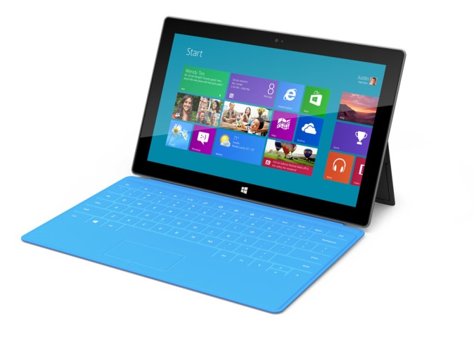
Microsoft Surface

Architektur | ARM | X64
Windows Version | Windows RT | Windows 8 Pro
Gewicht | 676g | 903g
Masse | 9,3 mm Dicke | 13,5mm Dicke
Display | 10.6 Zoll ClearType HD Display  Auflösung 1366 x 768 | 10.6 Zoll ClearType Full HD Display  Auflösung 1920 x 1080
Anschlüsse | MicroSD, USB 2.0 micro HDMI | microSDXC USB 3.0 mini Display Port
Speicher | 32GB oder 64GB SSD | 64GB oder 128GB SSD
Besonderes | Spezielle Office für ARM | Eingabe mit Stift

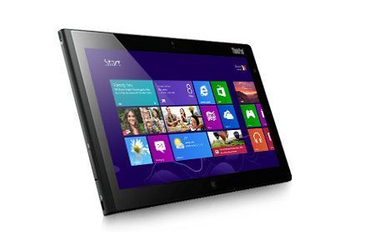
Lenovo Thinkpad Tablet 2 IdeaPad Yoga
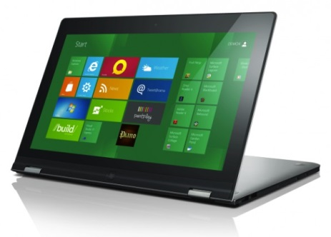
Lenovo
Architektur | X64 | ARM und x64
Windows Version | Windows 8 Pro | WinRT und Win8
Gewicht | 600g | 1.47 kg
Masse | Dünner als 10mm | 16.9mm dick
Display | 10.1 Zoll 720p | 13.1 Zoll
Anschlüsse | Docking Port, microHDMI, Fingerprint Reader USB, SIM Slot, microSD | HDMI, 2 USB 3.0, micoSD
Speicher | 32GB oder 64GB SSD | 256GB SSD
Besonderes | Stift eingabe, Fingerprint Reader | Tastatur lässt sich komplett falten

Asus Tablet 600 Tablet 810 Asus Taichi
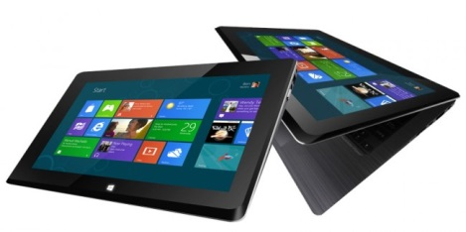
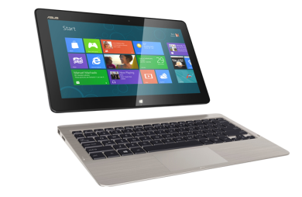
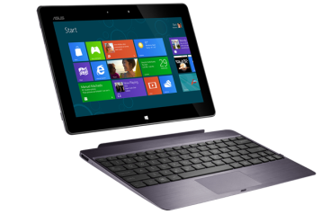

Architektur | ARM | X64 | X64
Windows Version | Windows RT | Windows 8 | Windows 8
Gewicht | n/a | n/a
Masse | n/a | n/a
Display | 10.1 Zoll Super IPS  Auflösung 1366x768 | 11.6 Zoll Super IPS  Auflösung 1366x768 | 11.6 oder 13.3 Zoll  Auflösung 1920x1080
Anschlüsse | n/a | n/a | 2xUSB 3.0 microDVI, mini Display Port
Speicher | 32GB | 64GB
Besonderes | n/a | Wacom digitizer | 2 Bildschirme

Formfaktor
Persönlich denke ich dass speziell der Formfaktor auch eine wichtige Rolle beim Kauf eines solchen Gerätes spielen wird. Zurzeit werden hauptsächlich diese Formfaktoren präsentiert
Tabletform
Die klassische Form eines Tablets wie man es halt gewohnt ist.
Vorteil
Sehr klein, leicht und dünn gebaut.
Nachteile
Tastatur nur als Zubehör erhältlich und immer separat mitzuführen. Selten zusammen als einheit Tragbar. Ausnahmen: MS Surface.
Transformer
Diese Bauart wurde gewissermassen von Asus populär gemacht. Zuerst mit Andorid Tablets und nun auch mit Windows 8. Im Prinzip wird das Tablet in einen Tastatur Dock eingesteckt und kann dann wie ein Netbook beschlossen und benutzt werden.
Vorteil
Je nach Anwendungszweck ist das Gerät flexible gestaltbar. Die Tastatur muss nur mitgenommen wenn sie gebraucht wird, ansonsten wird das Tablet eben wie ein Tablet benutzt. Das Dock kann zusätzliche Batterien und Anschlüsse bieten.
Nachteil
Zusammen sind das Tablet und die Tastatur schwerer und dicker. Meistens hat man die Tastatur gerade dann nicht dabei wenn man sie brauchen würde (wie alles im Leben) oder sie ist irgendwie im weg und muss aufpassen dass man sie nicht verliert. ☺
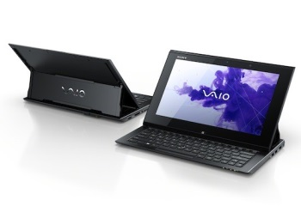
Slider
Der Slider Faktor ist so aufgebaut wie die alten HTC Handies (für die die es noch kennen). Das heisst das der Bildschirm wird nach oben geschoben wo dann von unten die Tastatur auftaucht und dann hoch geklappt wird.
Vorteil
Die Tastatur ist immer griffbereit. Kann auch als normales Tablet benutzt werden wenn die Tastatur eingeklappt ist.
Nachteil
Das Gewicht ist gegeben und i.d.R höher bei als bei einem Traditionellem Tablet.
Doppel-Display
Auch hier war Asus der Vorreiter. Im prinzip handelt es sich um ein ganz normales Laptop welches aber auf der Deckelseite ein zweites Display verfügt. So kann es entweder wie eine Laptop oder im geschlossenen Zustand wie ein Tablet benutzt werden.
Vorteile
Notebook mit traditionellen Features aber mit zusätzlichem Tablet nutzen
Nachteile
Teurer weil 2 Displays verbaut sind. Innere Bildschirm nicht Tochfähig (aus Gewicht- und Kostengründen). Trotzdem schwere Hardware.
Yoga-Prinzip
Dieser Formfaktor basiert auf die Studie von Lenovo bei dem es sich um ein klassisches Notebook handelt welches die Tastatur so weit umgeklappt werden kann dass es dann hinter dem Bildschirm aufliegt.
Vorteil
Bewertes design. Tastatur immer dabei.
Nachteile
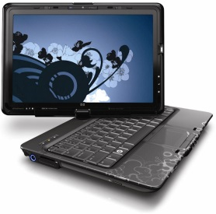
Gewicht. Tastatur im umgeklappten Zustand ungeschützt.
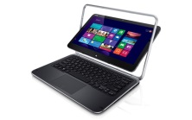
Tablet-PC (klassisch und modern)
Damit ist der Formfaktor gemeint den es eigentlich schon seit 10 Jahren gibt und welcher mehr im Businessbereich benutzt wird. Hier wird das Gerät wie ein Laptop aufgeklappt und dann der Bildschirm um 180Grad gedreht und wieder eingeklappt. Oder bei der neuen Ausführung von Dell wird es in einem Rahmen gekippt.
Vorteil
Klassische nutzung als Laptop und Tablet. Kein Doppel-Display nötig. Tastatur immer dabei. Bildschirm ist bei Nichtgebrauch geschlossen und immer geschützt
Nachteile
Komplizierte, teure und Platzraubende Konstuktion. Hohes Gewicht. Grosse Geräte.

Persönliches Fazit
Persönlich freue ich mich auf Windows 8 und die neuen Geräte die entwickelt werden. Ich nutze nun Win8 seit der Developer Version jeden Tag. Sowohl auf meinem Desktop PC als auch auf meinem Asus Slate EP121. So ganz verstehe ich die Aufregung gewisser Leute nicht welche sagen dass die Modern UI (Metro) nichts für den Desktop sei. Ich empfinde sie im Moment als einen erweiterten Start Menü welches schöner, übersichtlicher und flexibler ist. Auch den „unbequemen“ ständigen Wechsel von alter und neuer Oberfläche empfinde ich nicht als störend.
Viele Funktionen die man heute benutzt kann man auch mit Win8 nutzen nur halt ein wenig anders. Zum Beispiel nutze ich mit Win8 die Windows Taste viel öfter. Obwohl dies ja auch bei Win7 ging hatte ich nie das Bedürfnis. Mit Win8 musste ich mich umstellen weil es einfacher ist als den Start Knopf in der Charmsbar zu klicken. Aber die Umstellung hat sich gelohnt da ich nun schneller bin. Klar das wär ich unter Win7 auch……… aber erst jetzt sehe ich den Sinn.
Oder auch Programme und Funktionen mit der Suchfunktion zu suchen fällt mir heute auch einfacher. Wo ich früher immer im Windows Explorer stöberte mache ich es heute immer mit der Suche. Einfach nach der Windows Taste lostippen und schon hat man es i.d.R. schon.
Für mich ist Windows 8 ein cooles Betriebssystem und ich kann es kaum erwarten mein Tablet, mein Desktop und mein Mediacenter damit zu bestücken. Danach kann ich alles gleich bedienen und alle Apps auf allen Geräten nutzen.

